精益班组管理能力训练
主讲：邱加洲
班组是工业企业最基层的组织，是企业的细胞，其作业地点是企业增值活动的主要场所，其运转情况的好坏直接关系到企业管理水平的高低和经济效益的好坏。班组精益管理是基于公司精益制造战略的班组管理模式，是从精益制造角度出发，在提高班组队伍素质的基础上，将5S、设备保全、品质改善、订单生产、持续改善和成本控制六个方面全面纳入每个班组管理，并实施考核评价。课程宗旨是如何提升班组长管理知识和综合素质，如何提升班组长精益生产的改善技能，如何导入班组考核和激励机制，实现班组管理向精益化转型，最终达成企业精益制造战略目标。
- 课程对象：工厂长、车间主任、班组长、储备干部等相关人员
- 课程时间：2天，每天6小时
- 授课方式：主题讲解、分组讨论、互动教学、实例演练
- 课程大纲：
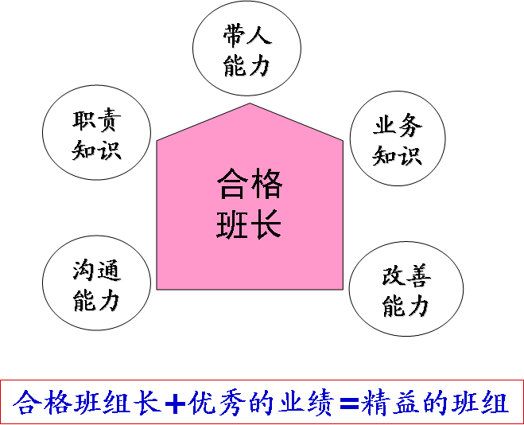
1、精益班组概论
- 班组建设的发展历程
- 精益生产与精益班组
- 精益班组的五大能力模型
- 合格班组长
- 优秀的业绩
- 精益班组管理的观念和能力
- 研讨：目前班组管理存在的主要问题
2、班组长应具备的管理常识
- 班组长管理特征
- 班组长五大管理职能
- 班组长从技术型走向管理型
- 班组长必备的管理知识和技能
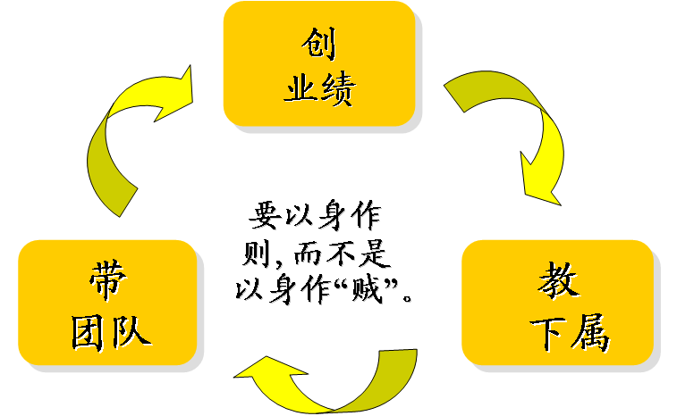
- 研讨：精益生产体系中班组长角色认知
3、班组长日常管理的方法和技巧
- 班前要准备的事情
- 班前会实施要领
- 依据4M1E做好产前准备
- 班前准备的6项关键要素
- 班前派工、分工的执行方式
- 案例分享:《班前准备查检表》
- 班中要控制的事情
- 班中控制的现场巡检
- 班中控制的瓶颈解除
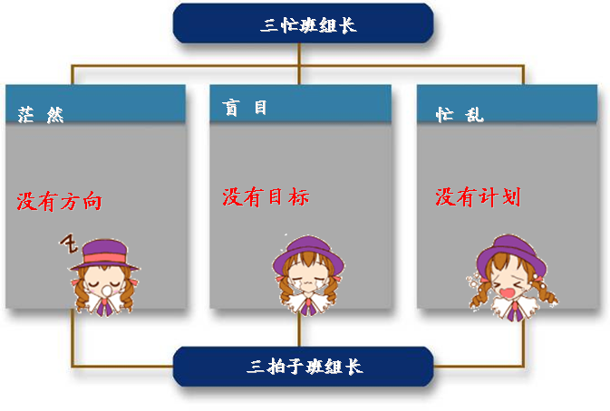
- 班中控制的安全督导
- 案例分享:《班中控制查检表》
- 班后要掌握的事情
- 班后报表的填写与工作总结
- 认真做好交接班管理
- 交接班管理常见的问题
- 班后遗留问题的“三不放过”原则
- 案例分享：《班组长岗位说明书》
4、班组长现场管理问题意识
- 管理围绕问题展开
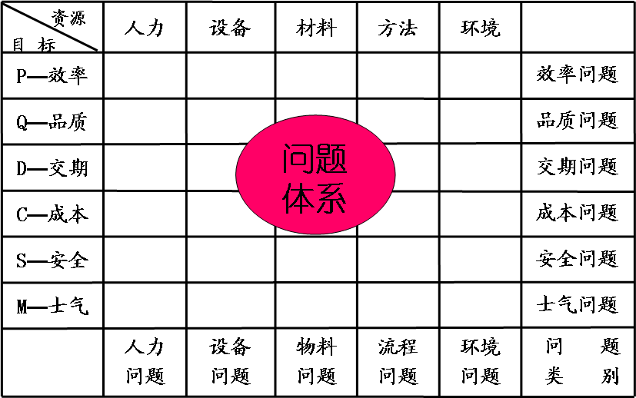
- 构成问题的三大要素
- 怎样准确描述已知问题
- 怎样让未知问题凸现出来
- 怎样挖掘问题背后的问题
- 如何建立精益班组的问题体系
- 如何培养和强化员工问题意识
- 研讨：主管培养员工问题意识的方法
5、班组长现场浪费改善的七大能力
- 现场改善为何做不好
- 分析现场问题的基本QC手法
- 收集数据的“查检表”
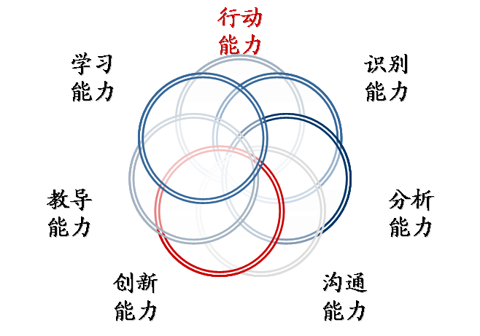
- 比对分析的“层别法”
- 找重点项目的“柏拉图”
- 找因果关系的“鱼骨图”
- 抓趋势分析的“推移图”
- 解决现场问题的基础IE工具
- 五五法：提问的技巧
- 动改法：动作改善法则
- 流程法：找出工作瓶颈
- 防错法：防止错误发生
- 搬运法：减少搬运浪费
- 分享：某大型家电企业精益生产改善案例
6、班组长有效沟通，高效协调的技巧
- 和谐班组从沟通开始
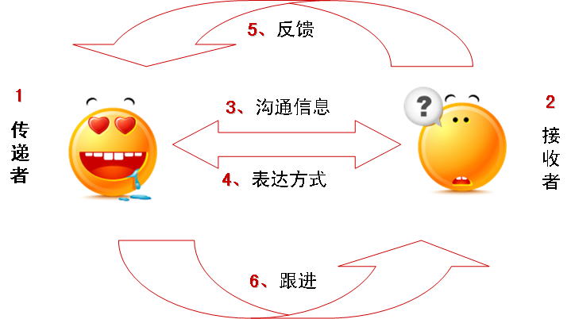
- 创造班组内愉快的人际氛围
- 沟通的类型与沟通的步骤
- 沟通的过程与沟通的障碍
- 员工人际风格沟通技巧
- 高效沟通的“三步骤法”
- 沟通中看、听、问、说的技巧
- 有效运用沟通化解员工的抵触
- 演练：现场沟通模拟演练
7、班组长如何选人用人育人留人
- 员工为何工作绩效不好
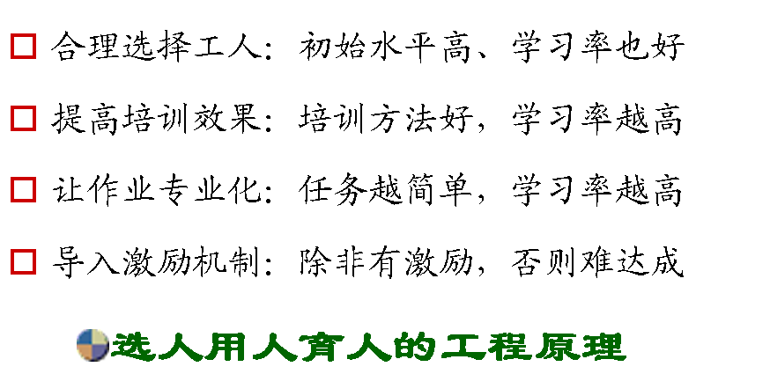
- 选人，绩效管理的开始
- 班组长面试技巧
- 员工转正考评技巧
- 培训，提高员工的能力
- 培育部属角色认知
- 工作教导方法和步骤
- 激励，提高员工的意愿
- 马斯洛需求阶层理论
- 激励生产人员操作要点
- 研讨：培训是管理的核心职能
8、精益班组的绩效管理
- 班组绩效管理
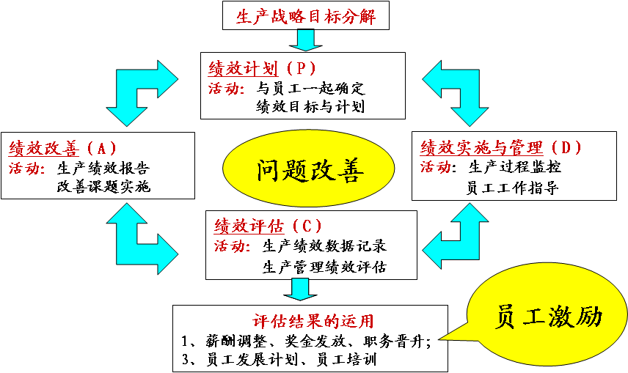
- 不同岗位有不同的考核方法
- 操作员工绩效考核方法
- 设备维修工绩效考核方法
- 模具维修工绩效考核方法
- 班组其他间接岗位考核方法
- 突破绩效考核的关键技术问题
- 班组绩效与公司业绩“两张皮”
- 如何运用历史数据设定考核标准
- 没有历史数据怎样设定考核标准
- 绩效考核与奖金分配有效结合
- 研讨：多行业、多岗位考核案例
9、质量管理系统
- 何为质量管理
- 源流管理控制质量
- 来料检验与管控
- 制程检验与管控
- 成品检验与管控
- 计量仪器管理
- 质量管理系统
- 有效实施质量管理体系化解“两张皮现象
- 如何运用QC手法
- 质量标准建立与维护
- 全面质量管理实施与应用
- 研讨：如何推行全面质量管理
10、物料与仓储管理
- 生产计划与物料管控
- 物料控制关键方法
- 物料分级原则
- 物料三定原则
- 先进先出原则
- 量化与信息原则
- 仓储管理策略
- 仓储规划
- 物料搬运与堆放标准
- 仓库物料贮存管理
- 进出库存管理
- 研讨：如何有效改善仓储环境

